Перфиловский
вестник
№ 3 31 января 2025 года

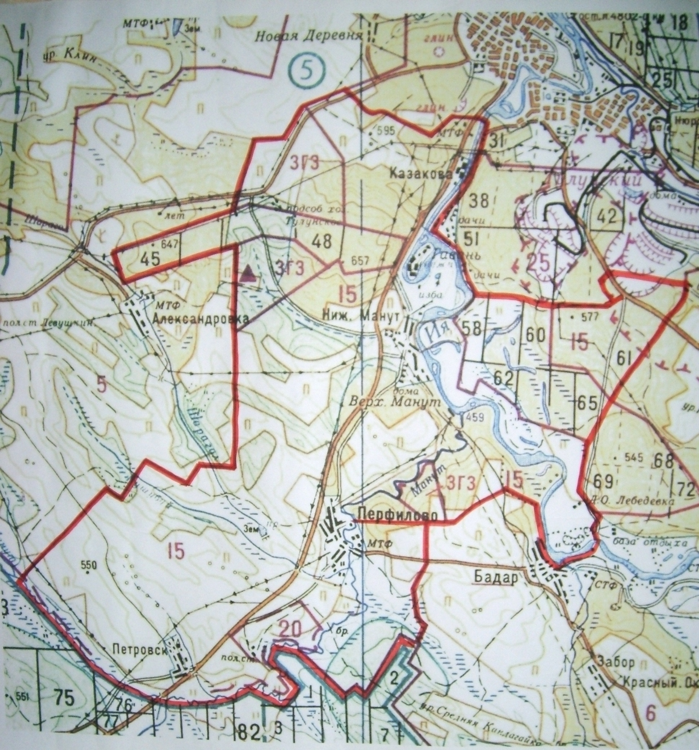

Учредитель издания: Администрация 665220 Тулунский район Ответственный за выпуск
Учредитель издания: Администрация 665220 Тулунский район Ответственный за выпуск
Перфиловского сельского поселения. с. Перфилово Риттер С.Н.
Ул.50 лет Октября, 39 общий тираж 10 экземпляров

Учредитель издания: Администрация 665220 Тулунский район Ответственный за выпуск
Перфиловского сельского поселения. с. Перфилово Риттер С.Н.
Ул.50 лет Октября, 39 общий тираж 10 экземпляров

Перфиловского сельского поселения. с.Перфилово ул. 50 лет Октября, 39. Макаревич А.В. общий тираж 10 экз.

Содержание газеты
«Перфиловский вестник» №3 от 31 января 2025 года:

Распоряжение администрации Перфиловского сельского поселения от 30.01.2025г. №5-ра «Об увеличении (индексации) размеров окладов (должностных окладов) работников МКУК «КДЦ Перфиловского МО»

ПРОТОКОЛ публичных слушаний по обсуждению проекта решения Думы Перфиловского сельского поселения «О внесении изменений и дополнений в Устав Перфиловского муниципального образования»

ИРКУТСКАЯ ОБЛАСТЬ
Тулунский район
АДМИНИСТРАЦИЯ
Перфиловского сельского поселения
Р А С П О Р Я Ж Е Н И Е
«30» января 2025 г. № 5-ра

с. Перфилово
Об увеличении (индексации) размеров
окладов (должностных окладов) работников
МКУК «КДЦ Перфиловского МО»

В целях обеспечения индексации заработной платы работников бюджетной сферы, в соответствии со статьей 134 Трудового кодекса Российской Федерации, во исполнение решения трехсторонней комиссии Иркутской области по регулированию социально-трудовых отношений от 18.12.2024 г. протокол б/н, руководствуясь статьей 24 Устава Перфиловского муниципального образования:

1. Повысить (проиндексировать) с 1 января 2025 года на 4,5 процента размеры окладов (должностных окладов) работников МКУК «КДЦ Перфиловского МО».
2. Установить, что при увеличении (индексации) окладов (должностных окладов) размеры окладов (должностных окладов) работников МКУК «КДЦ Перфиловского МО» подлежат округлению до целого рубля в сторону увеличения.
3. Опубликовать настоящее распоряжение в газете «Перфиловский вестник» и разместить на официальном сайте Администрации Перфиловского сельского поселения.
4. Контроль за исполнением настоящего распоряжения оставляю за собой.

Глава Перфиловского
сельского поселения _______________ (С.Н. Риттер)

ИРКУТСКАЯ ОБЛАСТЬ
Тулунский район
Перфиловское сельское поселение

ПРОТОКОЛ
публичных слушаний по обсуждению проекта решения Думы Перфиловского сельского поселения «О внесении изменений и дополнений в Устав Перфиловского муниципального образования»

от 31 января 2025 года 15 ч. 00 мин. с. Перфилово

Публичные слушания назначены решением Думы Перфиловского сельского поселения от 24.12.2024 г. № 87 «О назначении публичных слушаний по проекту решения Думы Перфиловского сельского поселения «О внесении изменений и дополнений в Устав Перфиловского муниципального образования».
Тема публичных слушаний: обсуждение проекта решения Думы Перфиловского сельского поселения «О внесении изменений и дополнений в Устав Перфиловского муниципального образования».
Дата проведения: 31 января 2025 года. Количество участников: 19.
Председательствовал: С.Н. Риттер
Секретарь: А.А. Федотова
Слушали:
- Глава Перфиловского сельского поселения Риттер Светлана Николаевна зачитала проект решения Думы Перфиловского сельского поселения «О внесении изменений и дополнений в Устав Перфиловского муниципального образования».
- При обсуждении проекта решения Думы Перфиловского сельского поселения «О внесении изменений и дополнений в Устав Перфиловского муниципального образования» поступили следующие предложения:
Долгополова С.Н. предложила одобрить изменения в Устав Перфиловского сельского поселения.
Проведено открытое голосование:
ЗА – 19 чел., ПРОТИВ – отсутствуют; ВОЗДЕРЖАЛИСЬ – отсутствуют.
В результате обсуждения проекта решения Думы Перфиловского сельского поселения «О внесении изменений и дополнений в Устав Перфиловского муниципального образования», опубликованного в газете «Перфиловский вестник» от 24.12.2024 года №25 принято решение:
1. Одобрить проект решения Думы Перфиловского сельского поселения «О внесении изменений и дополнений в Устав Перфиловского муниципального образования».
2. Рекомендовать Думе Перфиловского сельского поселения принять решение Думы Перфиловского сельского поселения «О внесении изменений и дополнений в Устав Перфиловского муниципального образования».
3. Опубликовать настоящий протокол в газете «Перфиловский вестник» и разместить на официальном сайте администрации Перфиловского сельского поселения в информационно-телекоммуникационной сети «Интернет».

Председательствующий _______________ С.Н. Риттер

Секретарь _______________ А.А. Федотова

